Dodatek č.5 ke Smlouvě o poskytování tiskových služeb
č. 01/2019
Uzavřený mezi níže uvedenými smluvními stranami:
Společnost:
Sídlo společnosti:
IČ:
DIČ:
Zastoupená:
Bank, spojení:
Zápis v obchodním rejstříku: (dále jen „dodavatel")
Společnost:
Sídlo společnosti:
IČ:
DIČ: Zastoupená:
Krajská nemocnice T. Bati, a. s.
Havlíčkovo nábřeží 600, 760 01 Zlín
27661989
CZ27661989
MUDr. Radomír Maráček, předseda představenstva Mgr. Jozef Machek člen představenstva
Zápis v obchodním rejstříku: B 4437 vedená u Krajského soudu v Brně
Kontaktní osoba ve věcech
plnění smlouvy: xxxxxxxxxxxxxxxxxxxxxxxxxxxxxxxxxxxx
(dále jen „odběratel")
Uzavírají následující Dodatek č.5 ke Smlouvě o poskytování tiskových služeb č. 01/2019 uzavřené dne 19.09.2019.
Dodavatel a odběratel se dále dohodli na rozšíření stávající Smlouvy o další zařízení uvedené v Krycím listě.
Ostatní ustanovení Smlouvy o poskytování tiskových služeb zůstávají beze změn. Dodavatel i odběratel obdrží po jednom vyhotovení tohoto dokladu a přílohy č.1 Krycí list, který je nedílnou součástí tohoto dodatku.
Ve Fryštáku, dne 13.7.2020
Odběratel
Dodavatel
Milan Ševčík, jednatel
MUDr. Radomír Maráček, předseda představenstva Mgr. Jozef Machek člen představenstva
ARLES, s.r.o.
Holešovská 429, 763 16 Fryšták, Czech Republic
Tel.: +420 577 113 630 fax: +420 577 019 511 ■ www.arles.cz
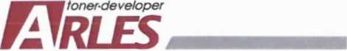

ARLES, s.r.o
Holešovská 429, 763 16 Fryšták
25544276
CZ25544276
Milan Ševčík, jednatel
xxxxxxxxxxxxxxxxx Citibank Europe plc Krajský soud v Brně, C32123

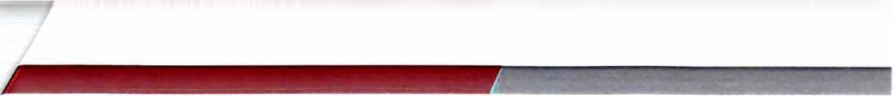

Příloha č. 1: Krycí list k Dodatku č.5
1. ODBĚRATEL: | II. DODAVATEL:
Krajská nemocnice T.Bati, a.s. | ARLES, s.r.o.
Havlíčkovo nábřeží 600 | Holešovská 429
762 75 Zlín | 76316 Fryšták
IČ:27661989 DIČ: CZ27661989 | IČ:25544276

Datum vystavení: 10.7.2020
DIČ: CZ25544276

til. Předmět smlouvy:
Krycí list Smlouvy o poskytování tiskových služeb na dobu neurčitou
a) podmínky
Doba trvání smlouvy: | doba neurčitá | Frekvence plateb: | měsíčně) Zúčtovací období: | měsíčně | ~
* cena kopie obsahuje: prodlouženou záruku stroje na dobu trvání smlouvy, spotřební materiál (mimo papíru), náhradní díly, práci a dopravu odborně školeného technika, školení obsluhy zařízení po jeho instalaci; cenou za kopii/výtisk se rozumí jednostranné výtisky/kopie do formátu A4 s průměrným pokrytím tisku 5% (v případě barevného tisku/kopie platí toto pokrytí pro každou z barev).
b) konfigurace zařízeni
Platba za zařízení* Periodické platby celkem Jednorázové platby
služby (měsíčně):* (měsíčně): celkem:
Platba za zařízení + služby (měsíčně):* | Periodické platby celkem Jednorázové platby  (měsíčně): celkem:
0,00 Kč | 0,00 Kč 1 0,00 Kč
Způsob platby: Splatnost: | Bankovním převodem  30 dní"

IV. Platební podmínky:
Všechny ceny jsou bez DPH, není-li uvedeno jinak.
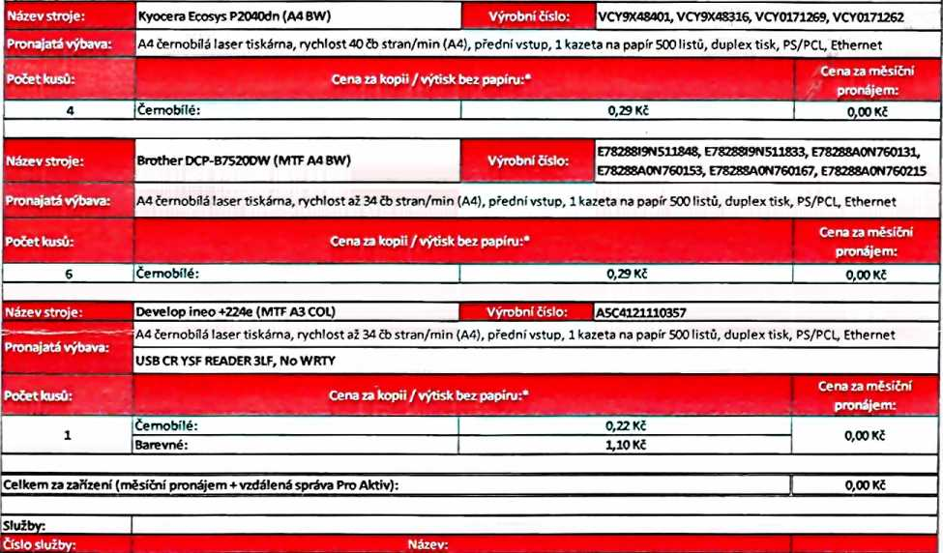

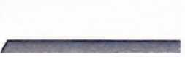
Název:
Ulice: Město: Kontaktní osoba:
Umístění zařízení:
IKrajská nemocnice T.Bati, a.s.
Havlíčkovo nábřeží 600
762 75 Zlín
xxxxxxxxxxxxxxxxxxxxxxxxxxxxxxxxx

ARLES, s.r.o.
Holešovská 429, 763 16 Fryšták, Czech Republic
Tel.: +420 577 113 630 fax: +420 577 019 511 ■ www.arles.cz

